Conhecendo as ferramentas e metodologias do Lean Manufacturing

Marcelo Vicente Pesenti Fachinelli
Mvp.poa@gmail.com

Abstract
Originated in the 1980s by Toyota and other companies, Lean Manufacturing is a management strategy that has been widely used in various industries beyond the industry.
This paper aims to present some of the tools and methodologies used for this strategy more ranging from Five S's, the mapping of the value chain (VSM), Kanban, poka-yoke and the other.

Resumo
Originada nos meados de 1980 pela Toyota e outras empresas, o Lean Manufacturing é uma estratégia de gestão que tem sido amplamente utilizada em diversos setores para além do da indústria. Este trabalho tem como objetivo, apresentar algumas das ferramentas e metodologias mais utilizadas por essa estratégia variando entre Cinco S’s, o mapeamento da cadeia de valor (VSM), o Kanban, o poka-yoke e outros.

Palavras-chave: Metodologias, Ferramentas, Lean Manufacturing, TPS, Conhecimento.

Introdução
O conceito do Lean Manufacturing está associado à fabricação japonesa, mais propriamente ao Sistema de Produção da Toyota (Toyota Production System – TPS) (Womack, Jones & Ross, 1992).
Baseado no TPS e nas melhores práticas desenvolvidas pela Toyota, Taiichi Ohno criou uma representação simples de uma casa: o diagrama da casa TPS. Este diagrama, apresentado, logo abaixo, é um sistema baseado numa estrutura e não somente em técnicas (Liker, 2004).
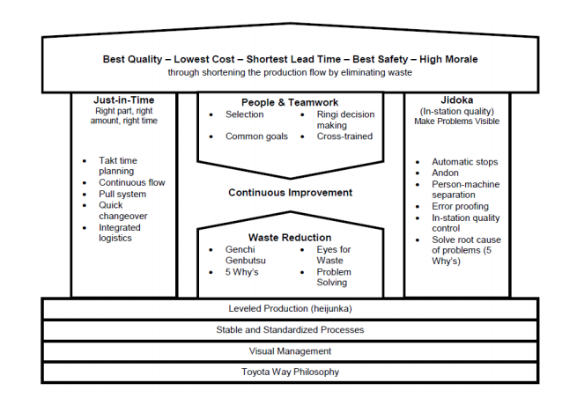
Figura 1 - Diagrama da casa TPS
A aplicação do Lean Manufacturing é conseguida através de diversas ferramentas e metodologias que permitem a sua implementação. Contudo, para se começar a aplicar estas ferramentas e metodologias TPS (Toyota Production System)/JIT (Just in time) dentro das organizações é necessário que, antes disso, haja uma mudança cultural, ou seja, uma vontade para querer mudar (Pinto, 2006).
Esta mudança cultural engloba todas as pessoas da organização, começando pela gestão do nível hierárquico mais alto. É aqui que as práticas de trabalho e o estilo de gestão são começar a ser alteradas para, posteriormente, chegar aos colaboradores. As empresas devem que perceber que através do uso destas ferramentas e técnicas todos saem ganhando. Uma maneira mais fácil para conscientizá-los disso é com a formação e treino (Pinto, 2006).
Para complementar o treino e formação de todos os envolvidos, existem as ferramentas e técnicas para ajudar na eliminação do desperdício e no aumento da produti qvidade (Pinto, 2006).
Para facilitar o entendimento das principais ferramentas e metodologias do TPS, ao longo desse artigo, elas serão explicadas de maneira aprofundada.

Os cinco S’s

Uma das ferramentas Lean que facilita o trabalho em equipe se chama os cinco S’s (Liker, 2004).
Seiri, Seiton, Seiso, Seiketsu, e Shitsuke são as cinco palavras japonesas que compõem o método. Cinco S’s porque todas as palavras em japonês começam pela letra ‘S’. Entretanto, as mesmas iniciais foram mantidas em ingles quando a traducao foi feita: Sort, Stabilize (Straighten ou Set in order), Shine, Standardize e Sustain (Liker, 2004). Este método, representado na Figura 2, é um conjunto de atividades utilizado para limpar e manter todos os locais de trabalho, destruindo tudo que possa levar a problemas, erros e defeitos (Liker, 2004).

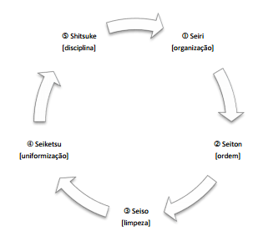
Figura 2 - Cinco S's
- Seiri – Separar o necessário do desnecessário. Remover todos os itens que não necessários.
- Seiton – Aquilo que é necessário deve ser deixado de modo ordenado e arrumado. Cada coisa deve possuir e ser mantida nesse lugar. Deve ser encontradas por qualquer um
- Seiso – Limpar tudo sempre e manter bem limpo.
- Seiketsu – Criar sistemas e procedimentos para manter o estado de limpeza, ordem e arrumação.
- Shitsuke – Habituar a obedecer e disciplinar as governanças. Necessidade de formar, educar e recompensar para incentivar os colaboradores a manter adequadamente e melhorar continuamente os procedimentos e o ambiente de trabalho (Liker, 2004).

Este método ajuda na implementação de sistemas simples e intuitivos que ajudam os colaboradores a controlar os processos da melhor maneira possível, evitando erros, desperdícios de tempo e aumentando sua autonomia (Pinto, 2006).

Auxílio Visual
Segundo Pinto (2006), o auxílio visual é um conjunto de sinais visuais ou sonoros que existem para auxiliar as pessoas no que, como e quando fazer, o que está errado e quem necessita de ajuda. São princípios simples baseados em pessoas que devem mostrar como as coisas são usadas, armazenadas ou guardadas, quais os níveis de controle de inventário, qual o estado dos processos, entre outros.

Processos Uniformes
A uniformização dos processos serve para garantir que todos sigam o mesmo processo, fazendo todos da mesma maneira, seguindo a mesma sequência, as mesmas ferramentas, as mesmas operações e sabendo o que fazer em qualquer situação (Pinto, 2006). Estes processos contribuem para a melhoria contínua, ajudando empresas a reduzir as falhas e a aumentar a qualidade (Pinto, 2006).

Jidoka
Segundo Liker (2004) o jidoka, também conhecido como automação – equipamento com inteligência para desligar-se em caso de falha – demanda que haja uma relação de harmoniosa entre o homem e a máquina (Pinto, 2006).
Quando, por algum motivo, ocorre uma anomalia, tanto a máquina como o operador devem para parar a produção. Auxílios visuais e sonoros são ativados para chamar a atenção de todos e pedir ajuda para que o problema de qualidade seja solucionado. Isto faz com que qualquer problema seja resolvido imediatamente. Este tipo de automação evita a produção de produtos defeituosos, elimina a produção em excesso e se foca no entendimento do problema para que não se repita (Liker, 2004).

Heijunka
Heijunka significa o nivelamento do plano de trabalho, que é fundamental para evitar desperdícios resultantes da falta de uniformidade (Liker, 2004).
Tem como objetivos ajustar o volume, o tipo e o tempo da produção. Ou seja, deve acomodar um volume e variedade de produtos, além de implementar o processamento contínuo de acordo com o takt time definido anteriormente, produzindo exatamente a quantidade solicitada, pois só as necessidades dos clientes serão satisfeitas (Pinto, 2006).

Kanban
Kanban é a palavra japonesa que significa cartão, bilhete ou sinal. É uma ferramenta para a gestão do fluxo e produção de materiais num sistema de produção pull ao estilo da Toyota (Liker, 2004).
O kanban determina a quantidade do que será produzido em cada processo. Tem sido é o sistema nervoso da produção Lean, porque cuida a produção, assim como o cérebro e os nervos gerem o corpo humano. A principal vantagem do sistema kanban é diminuir a produção excessiva e o seu objetivo é somente a produção da demanda do cliente (PPDT, 2002).
É um modo de trabalho que se desloca com o material. Cada kanban identifica a unidade de sub-montagem e mostra de onde veio e para onde cada uma vai (PPDT, 2002).

Mapeamento da Cadeia de Valor (Value Stream Mapping – VSM)
O mapeamento da cadeia de valor é uma ferramenta usada para criar um mapa de fluxo de materiais e informações de um produto ou processos. Esta poderosa ferramenta permite que as empresas possam mapear o fluxo dos produtos desde a chegada da matéria-prima, através de todas as etapas do processo de fabricação e posteriormente como produto acabado (Pinto, 2006).
Inicialmente se começa com o mapa de estado atual. Feito isso se planeja o Lean, com um mapa do estado futuro que mostra para onde se está e como chegar ao objetivo. Esta ferramenta concentra-se nas questões relativas à redução do tempo e, com base neste mapeamento, pode-se agilizar processos de trabalho, reduzindo, assim, o custo e o tempo operacional (Pinto, 2006).

Kaizen
Kaizen é um processo de aperfeiçoamento contínuo e gradual (Womack, Jones & Ross, 1992). É o fundamento de todas as melhorias de produção sem desperdício. É a filosofia que busca perfeição. É o processo que se baseia na participação e no desenvolvimento dos colaboradores, visando à melhoria e na eliminação de desperdícios (Liker, 2004).

Manutenção Produtiva Total (TPM)
A Manutenção Produtiva Total (Total Productive Maintenance - TPM) é uma filosofia de gestão na todos são responsáveis pela manutenção e utilização de equipamentos de sua responsabilidade (Pinto, 2006).
Se cada um responsabilizar-se pelos seus equipamentos e ferramentas, preservando-os, ajudará a qualidade dos produtos e serviços, evitando-se, assim, o aumento de custos com os processos improdutivos. A TPM ajuda na eliminação de perdas, na reduzir custos e na garantia da qualidade em um processo de fluxo suave e contínuo, visto que o TPS não pode funcionar se o equipamento falhar ou se a qualidade dos produtos for comprometida (Pinto, 2006).

Poka-yoke
Poka-yoke refere-se à verificação de erros usando dispositivos simples e baratos, que evitam defeitos. Estes não se aplicam só a erros de fabricação e podem ser aplicados em situações para evitar acidentes de trabalho (Liker, 2004; Pinto, 2006).

Considerações Finais
Observando todas as ferramentas e metodologias apresentadas, torna-se mais fácil a compreensão dos mecanismos que fazem os pilares do sistema Toyota de produção funcionarem. Estas ferramentas podem ser utilizadas em manufaturas para o controle de fabricação e até mesmo podem ser usadas individualmente para controle de processos e serviços.
Tendo um esclarecimento maior sobre essas ferramentas pode ajudar no desenvolvimento de soluções práticas em larga escala para uma empresa. Em outras literaturas, mais ferramentas e metodologias são apresentadas para complementar o entendimento sobre o Lean Manufacturing.
É fato que a grande maioria das empresas que se tornaram adeptas ao uso do TPS obtiveram êxito no aumento do faturamento, na diminuição dos desperdícios, entre outros fatores e que se deve conhecer a fundo como cada metodologia e ferramenta funciona para que possa ser usada com primazia e excelência.

Bibliografia
Pinto, J. P. (2006). Gestão de Operações na Indústria e nos Serviços. Lisboa: Lidel – Edições Técnicas, Lda.
Liker, J.K. (2004). The Toyota Way – 14 Management Principles from the World’s Greatest Manufacturer. NY: The McGraw-Hill Companies.
PPDT (2002) - Productivity Press Development Team (2002). Kanban for the Shopfloor. NY: Productivity Press.
Womack, J.P., Jones, D.T. & Ross, D. (1992). A Máquina que Mudou o Mundo (3ª ed.). Rio de Janeiro: Campus.

